이어카운팅에서 품의 조회 시 접근 권한 없는 문제 해결방법
- T-Code/기능/메뉴
어플리케이션 | 메뉴/기능/티코드 명 | 설명
이어카운팅 | 전표처리 > 공통 | 이어카운팅 전표처리 화면에서 품의 URL 입력 후 ‘품의’ 버튼 클릭

- 실행 담당자 및 실행 상황
  - 실행 담당자 – 전표처리자
  - 전표처리 화면에서 상단부분 기본사항 > 품의 또는 집행품의 입력란 옆 돋보기 버튼 선택
  - 품의검색 팝업창에서 품의URL 입력 후 ‘검색’
  - 검색 후 팝업창 하단에 출력된 품의 목록 중 입력할 품의 선택
  - 팝업창이 닫친 후 품의 입력란 옆에 ‘품의’ 버튼이 출력되는데 ‘품의’ 버튼 클릭 시 품의 조회가 안된다는 문의
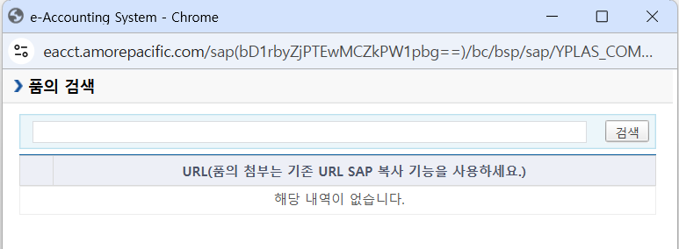
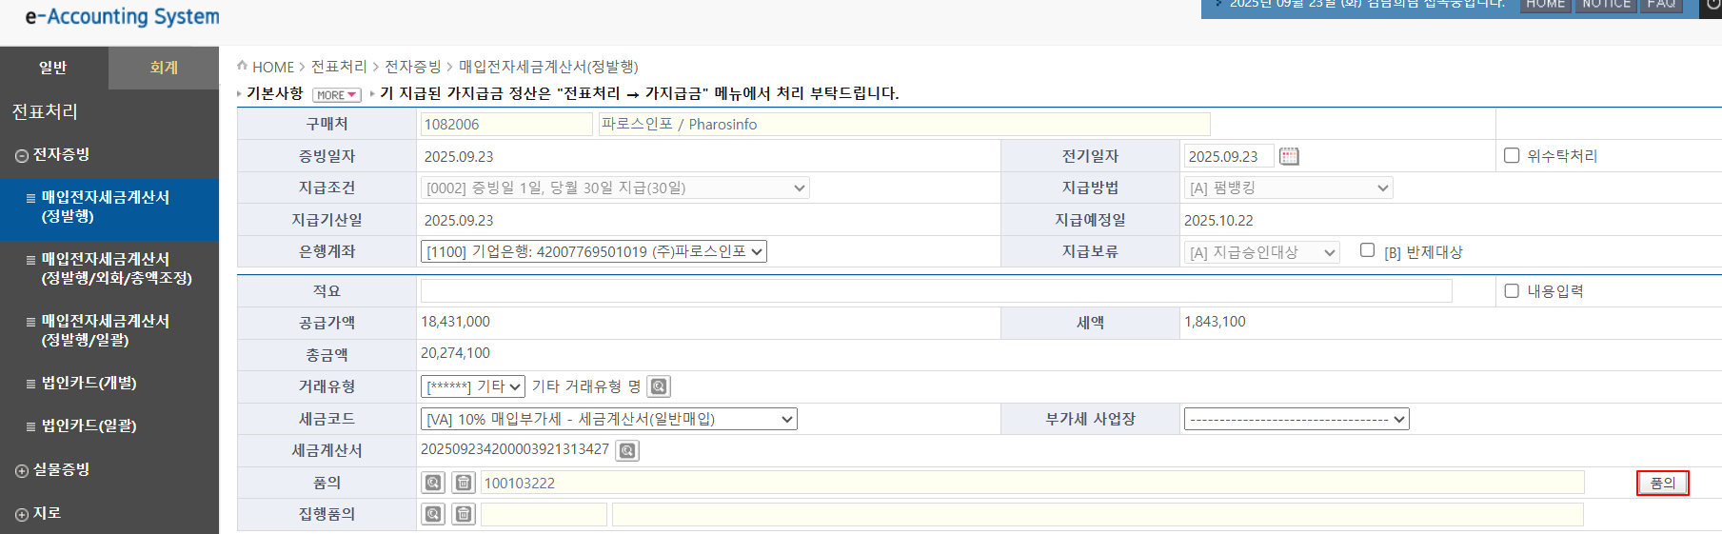

- 오류 메시지
  - “Access Denied 접근 권한이 없습니다.”
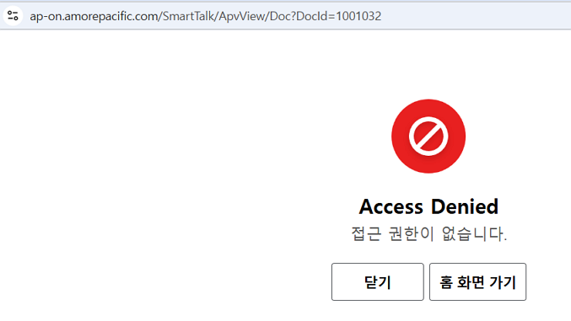
  - “원본문서를 찾을 수가 없거나 권한이 없습니다.”
  - “임차계약서 품의가 났는데 조회가 되지않습니다”
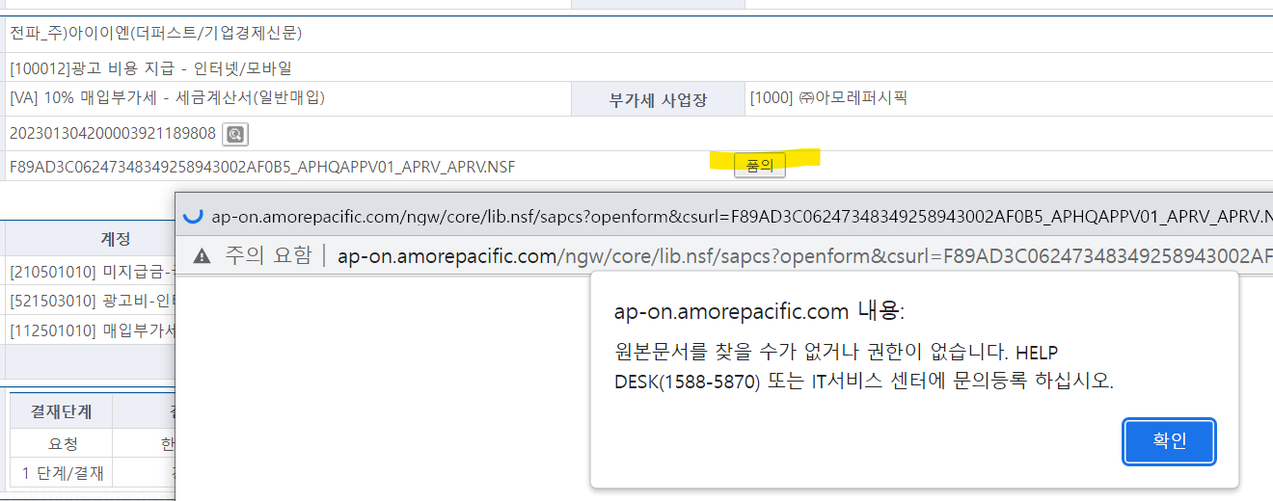
- 메시지 발생원인 - 존재하지 않는 품의 이거나 품의 조회 권한이 없음

- 해결방법
  - 품의 존재 유무를 확인하기 위해 품의작성자에게 품의 회송을 요청하시기 바랍니다.(품의 회송 받은 이후 품의 조회 가능)
  - 품의 회송 받은 이후에도 조회가 안 될 경우. AP-ON 운영 담당자에게 문의 해주시기 바랍니다.
  - 이어카운팅에서는 품의 조회시 AP-ON URL 링크를 호출하는 기능만 있습니다. 품의와 관련된 자세한 사항은 AP-ON 운영 담당자에게 문의해주시기 바랍니다.

